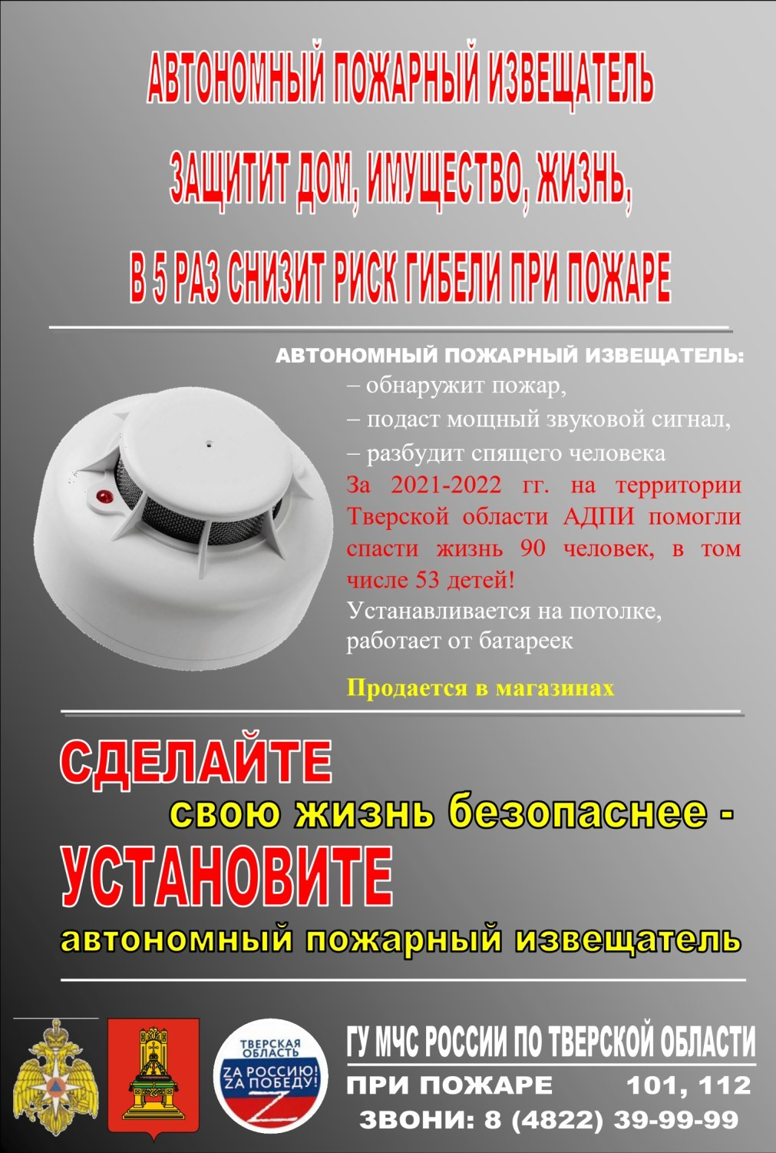

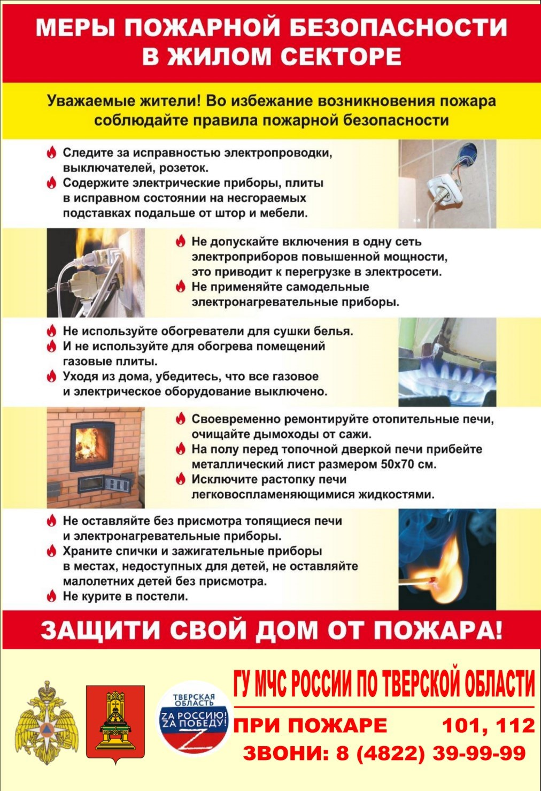

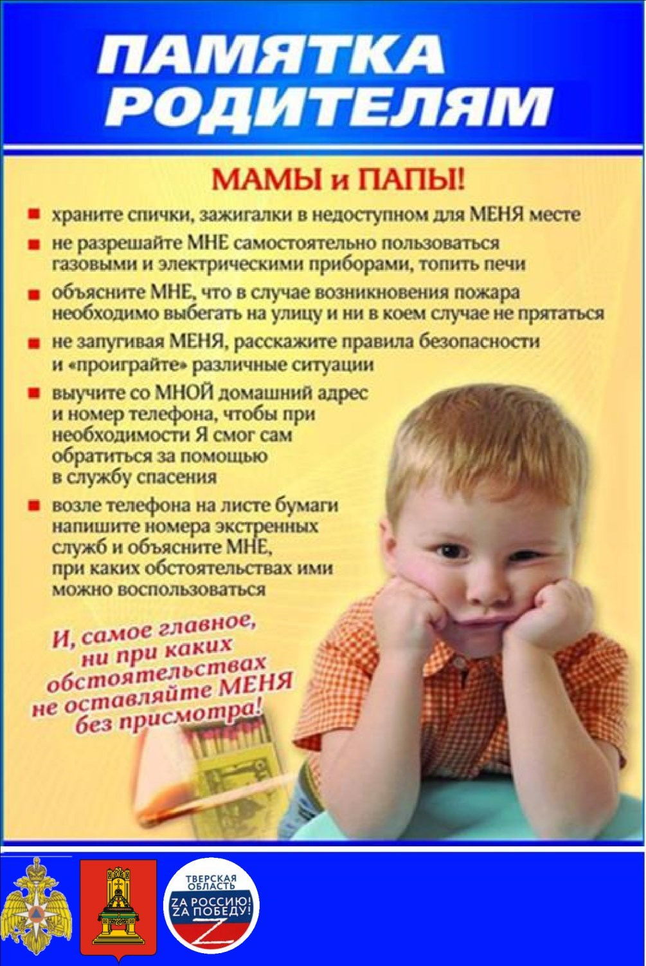

ПОЖАРНАЯ БЕЗОПАСНОСТЬ В ЖИЛЬЕ

Меры пожарной безопасности при использовании электроприборов:
не допускать одновременного включения нескольких единиц мощной техники
(электрочайник + стиральная машина + обогреватель и т.п.);
- использовать качественные сетевые фильтры и удлинители;
- следить, чтобы утюги, обогреватели, электроплиты располагались на безопасном расстоянии от легковоспламеняющихся предметов интерьера;
- не допускать использования самодельных электронагревательных приборов.

Меры пожарной безопасности при эксплуатации отопительных печей:
- проверить исправность печи и дымохода перед отопительным сезоном;
- заделать трещины и побелить трубу на чердаке;
- не оставлять печь без наблюдения во время топки;
- ни при каких обстоятельствах не оставлять детей одних в помещении, где топится печь;
- не размещать вблизи печи горючие материалы, в том числе дрова.
При эксплуатации газового оборудования нужно соблюдать
повышенную осторожность. Особенно это касается баллонного газа. Устанавливаются емкости со взрывоопасным веществом только снаружи дома, закрываются металлическим кожухом. Все вентили и соединительные шланги должны регулярно проверяться на предмет утечки. Ни в коем случае не использовать для этого зажигалку или спички. В комнате с наличием газового оборудования должна устраиваться система вентиляции. Если все же утечка произошла, категорически запрещается зажигать огонь, включать свет. Первое, что нужно сделать, осторожно открыть окна и двери и перекрыть вентили.
На приусадебном участке тоже необходимо соблюдать противопожарные меры:
- своевременно косить траву, убирать с территории сухую листву, траву, ветки;
- иметь на участке запас воды (бочку) для пожаротушения;
- категорически запрещается выжигать сухую траву;
- не разжигать костры в ветреную погоду и в пожароопасный период;
- спички, зажигалки хранить в недоступном для детей месте.

Помните!
Нельзя оставлять малолетних детей одних без присмотра!
Ни при каких условиях не курите в постели! Это приведет к пожару и трагическим последствиям.
Профессиональное средство защиты жилья – установка автономных пожарных извещателей. Они работают от обычных батареек, срабатывают при задымленности помещения с включением громкой звуковой сигнализации.
Грамотно устроенная пожарная безопасность в доме может сохранить не только
материальное имущество, но и главное - человеческие жизни!

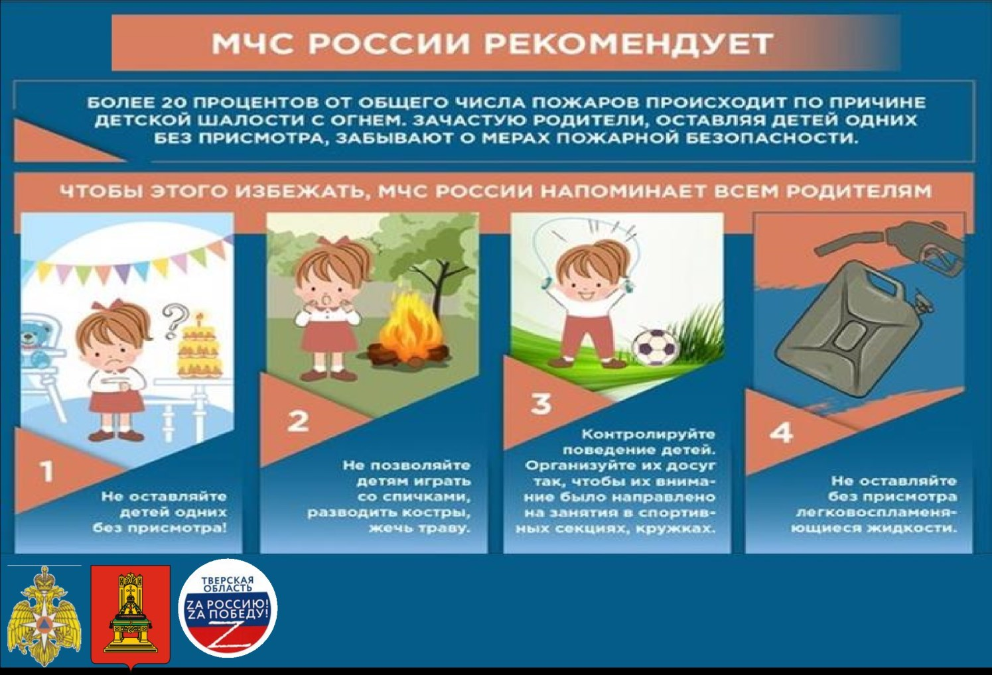
ПОЖАРНАЯ БЕЗОПАСНОСТЬ В ЖИЛЬЕ

Меры пожарной безопасности при использовании электроприборов:
- не допускать одновременного включения нескольких единиц мощной техники (электрочайник + стиральная машина + обогреватель и т.п.); использовать качественные сетевые фильтры и удлинители;
- следить, чтобы утюги, обогреватели, электроплиты располагались на безопасном расстоянии от легковоспламеняющихся предметов интерьера;
- не допускать использования самодельных электронагревательных приборов.

Меры пожарной безопасности при эксплуатации отопительных печей:
- проверить исправность печи и дымохода перед отопительным сезоном;
- заделать трещины и побелить трубу на чердаке;
- не оставлять печь без наблюдения во время топки;
- ни при каких обстоятельствах не оставлять детей одних в помещении, где топится печь; не размещать вблизи печи горючие материалы, в том числе дрова.
При эксплуатации газового оборудования нужно соблюдать повышенную осторожность. Особенно это касается баллонного газа. Устанавливаются емкости со взрывоопасным веществом только снаружи дома, закрываются металлическим кожухом. Все вентили и соединительные шланги должны регулярно проверяться на предмет утечки. Ни в коем случае не использовать для этого зажигалку или спички. В комнате с наличием газового оборудования должна устраиваться система вентиляции. Если все же утечка произошла, категорически запрещается зажигать огонь, включать свет. Первое, что нужно сделать, осторожно открыть окна и двери и перекрыть вентили. На приусадебном участке тоже необходимо соблюдать противопожарные меры:
- своевременно косить траву, убирать с территории сухую листву, траву, ветки;
- иметь на участке запас воды (бочку) для пожаротушения;
- категорически запрещается выжигать сухую траву;
- не разжигать костры в ветреную погоду и в пожароопасный период; спички, зажигалки хранить в недоступном для детей месте.
Помните!
Нельзя оставлять малолетних детей одних без присмотра!
Ни при каких условиях не курите в постели! Это приведет к пожару и трагическим последствиям.
Профессиональное средство защиты жилья – установка автономных пожарных извещателей. Они работают от обычных батареек, срабатывают при задымленности помещения с включением громкой звуковой сигнализации.
Грамотно устроенная пожарная безопасность в доме может сохранить не только материальное имущество, но и главное - человеческие жизни!

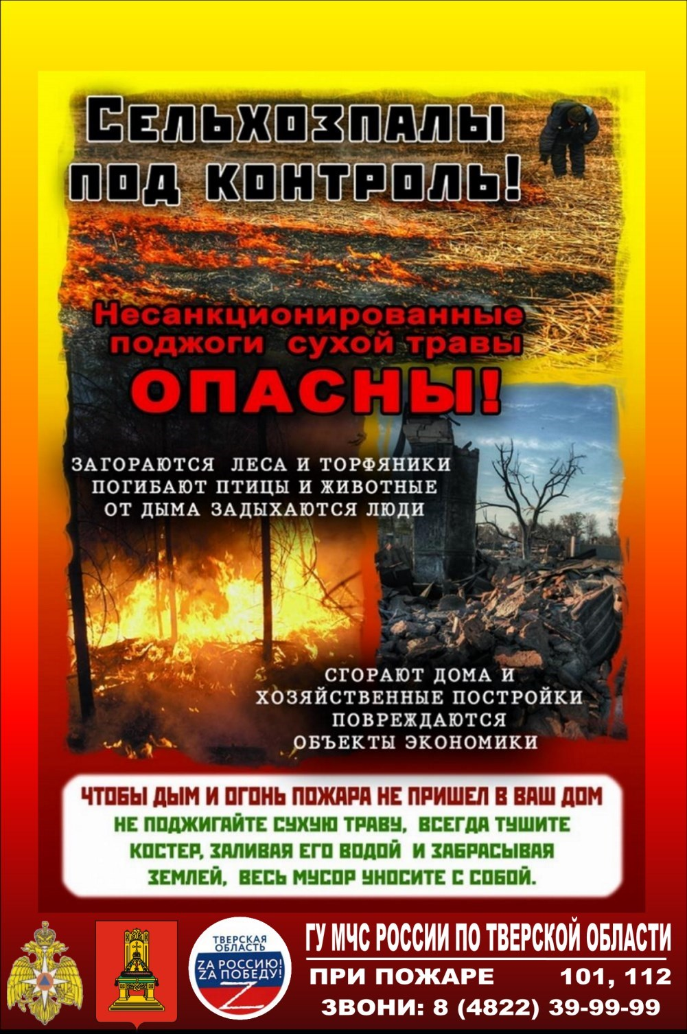
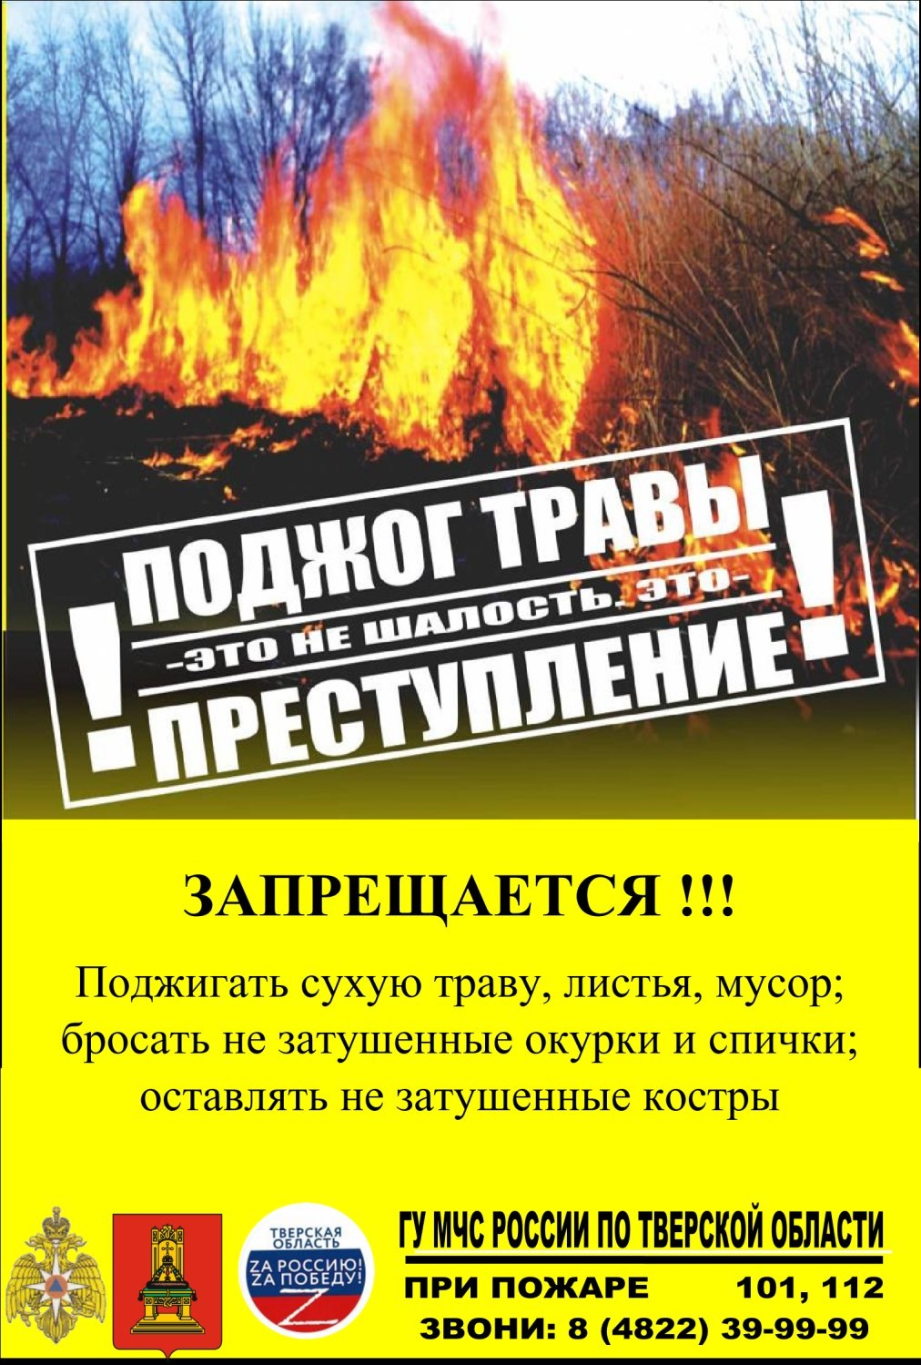
Требования правил ПБ в пожароопасный период
К сожалению, по статистике весенне-летний период ежегодно характеризуется увеличением пожаров, в том числе природных. И в подавляющем
большинстве происходят они по вине человека.
Хотелось бы отметить, что на своих дачных участках можно разводить костры только в трех случаях:
а) если не введен особый противопожарный режим,
б) соблюдены требования пожарной безопасности
- разведение костра допустимо только в котловане, яме или рве (не более 1 метра в диаметре и не менее 0,3 метра в глубину) либо в металлической бочке или мангале емкостью не более 1 куб. метра;
- место для огня должно быть на расстоянии не менее 50 метров от ближайшего объекта (ларька, дома и т.п.), 100 метров - от хвойных деревьев, 30 метров - от лиственных деревьев; территория вокруг места использования открытого огня должна быть очищена в радиусе 10 метров от сухостойных деревьев, сухой травы, валежника, порубочных остатков, других горючих материалов и отделена противопожарной минерализованной полосой шириной не менее 0,4 метра; лицо, использующее открытый огонь, должно быть обеспечено первичными средствами пожаротушения для локализации и ликвидации горения, а также мобильным средством связи для вызова подразделения пожарной охраны; костер для шашлыка на садовом участке разводится по тем же правилам. Но если вы используете мангал, то разжигать костер можно уже не в 50 метрах от дома, а ближе
- до 5 метров;
в) стоит тихая безветренная погода.

В случае несоблюдения этих условий предусмотрена административная ответственность. Причем необходимо помнить, что с введением особого противопожарного режима суммы штрафов увеличиваются вдвое. В случае причинения крупного материального ущерба третьим лицам, предусмотрена уголовная ответственность.
Не у всех граждан есть дачные участки, а выехать на природу хочется всем. Но не стоит забывать, что категорически запрещено разводить костер на торфяниках, хвойном молодняке, в местах с подсохшей травой, а также под кронами деревьев, на участках поврежденного леса, на лесосеках, не очищенных от порубочных остатков и заготовленной древесины.
Но если на территории нашего региона или его части введен особый противопожарный режим, то в лесу не то, что костер развести, даже посещение лесов будет запрещено. Доводы, что мангал, жаровня, металлическая бочка не являются источником открытого огня, необоснованно, так как любое горение, в том числе горение древесного угля (особенно в процессе его розжига) сопровождается пламенным горением и несет повышенную угрозу возникновения пожара.

В случае необходимости не забывайте телефоны экстренных служб: 101, 112 и телефон доверия ГУ МЧС Росси по Тверской области
8 (4822) 39-99-99

Помните и соблюдайте требования пожарной безопасности, которые являются залогом сохранения Вашей жизни и Вашего имущества!

Информация МЧС в помощь проведения мероприятий с обучающимися
Распоряжением Правительства Тверской области №255-рп от 14.03.2023 «О неотложных мерах по подготовке к пожароопасному периоду на территории Тверской области и охране лесов, торфяных месторождений, объектов экономики и населенных пунктов от пожаров на 2023 год и на период до 2025 года» установлено начало и конец пожароопасного сезона в 2023 году (с 10 апреля по 30 сентября).
В пожароопасный сезон необходимо неукоснительно соблюдать требования пожарной безопасности, а именно:
- не использовать открытый огонь для приготовления пищи вне специально отведенных и оборудованных для этого мест, а также сжигать мусор, траву, листву и иные отходы, материалы или изделия;
- своевременно производить уборку мусора, сухой растительности и покос травы на своих придомовых участках;
В соответствии с Правилами противопожарного режима в Российской Федерации (утв. Постановлением Правительства РФ от 16 сентября 2020 г. № 1479):
Использование открытого огня и разведение костров на землях сельскохозяйственного назначения, землях запаса и землях населенных пунктов могут проводиться при условии соблюдения требований пожарной безопасности, установленных в порядке согласно приложению № 4 к Правилам противопожарного режима в Российской Федерации.
Использование открытого огня должно осуществляться в специально оборудованных местах при выполнении следующих требований:
а) место использования открытого огня должно быть выполнено в виде котлована (ямы, рва) не менее чем 0,3 метра глубиной и не более 1 метра в диаметре или площадки с прочно установленной на ней металлической емкостью (например, бочка, бак, мангал) или емкостью, выполненной из иных негорючих материалов, исключающих возможность распространения пламени и выпадения сгораемых материалов за пределы очага горения, объемом не более 1 куб. метра;
б) место использования открытого огня должно располагаться на расстоянии не менее 50 метров от ближайшего объекта (здания, сооружения, постройки, открытого склада, скирды), 100 метров - от хвойного леса или отдельно растущих хвойных деревьев и молодняка и 30 метров - от лиственного леса или отдельно растущих групп лиственных деревьев. При использовании открытого огня для сжигания сухой травы, веток, листвы и другой горючей растительности на индивидуальных земельных участках населенных пунктов, а также на садовых или огородных земельных участках место использования открытого огня должно располагаться на расстоянии не менее 15 метров до зданий, сооружений и иных построек;
в) территория вокруг места использования открытого огня должна быть очищена в радиусе 10 метров от сухостойных деревьев, сухой травы, валежника, порубочных остатков, других горючих материалов и отделена противопожарной минерализованной полосой шириной не менее 0,4 метра;
г) лицо, использующее открытый огонь, должно быть обеспечено первичными средствами пожаротушения для локализации и ликвидации горения, а также мобильным средством связи для вызова подразделения пожарной охраны.
В целях своевременной локализации процесса горения емкость, предназначенная для сжигания мусора, должна использоваться с металлическим листом, размер которого должен позволять полностью закрыть указанную емкость сверху.
При использовании открытого огня и разведении костров для приготовления пищи в специальных несгораемых емкостях (например, мангалах, жаровнях) на земельных участках населенных пунктов, а также на садовых или огородных земельных участках противопожарное расстояние от очага горения до зданий, сооружений и иных построек допускается уменьшать до 5 метров, а зону очистки вокруг емкости от горючих материалов - до 2 метров.
В течение всего периода использования открытого огня до прекращения процесса тления должен осуществляться контроль за нераспространением горения (тления) за пределы очаговой зоны.
Использование открытого огня запрещается:
-на торфяных почвах;
-при установлении на соответствующей территории особого противопожарного режима;
-при поступившей информации о приближающихся неблагоприятных или опасных для жизнедеятельности людей метеорологических последствиях, связанных с сильными порывами ветра;
-под кронами деревьев хвойных пород;
-в емкости, стенки которой имеют огненный сквозной прогар, механические разрывы (повреждения) и иные отверстия, в том числе технологические, через которые возможно выпадение горючих материалов за пределы очага горения;
-при скорости ветра, превышающей значение 5 метров в секунду, если открытый огонь используется без металлической емкости или емкости, выполненной из иных негорючих материалов, исключающей распространение пламени и выпадение сгораемых материалов за пределы очага горения;
-при скорости ветра, превышающей значение 10 метров в секунду.
В процессе использования открытого огня запрещается:
-осуществлять сжигание горючих и легковоспламеняющихся жидкостей (кроме жидкостей, используемых для розжига), взрывоопасных веществ и материалов, а также изделий и иных материалов, выделяющих при горении токсичные и высокотоксичные вещества;
-оставлять место очага горения без присмотра до полного прекращения горения (тления);
-располагать легковоспламеняющиеся и горючие жидкости, а также горючие материалы вблизи очага горения.
После использования открытого огня место очага горения должно быть засыпано землей (песком) или залито водой до полного прекращения горения (тления).
За нарушение требований пожарной безопасности предусмотрена административная ответственность по ст. 20.4 КоАП РФ:
-предупреждение или штраф на граждан – до 15 т.р., на должностных лиц – до 30 т.р., на юр. лиц – до 400 т.р.;
В условиях особого противопожарного режима:
-только штраф, на граждан – до 20 т.р., на должностных лиц – до 60 т.р., на юр.
лиц – до 800 т.р.
Кроме этого, предусмотрена уголовная ответственность при наступлении тяжких последствий от пожара в соответствии с УК РФ (ст. 167, 168, 219, 261).

В случае возникновения или обнаружения пожара незамедлительно звоните: 101, 112

